西北师范大学关于高等学历继续教育
2026年春季学期学位课程线下面授及
考试相关工作的通知
各位同学:
为做好2026年春季学期学位课程线下面授及考试工作，现将相关事宜通知如下:
一、2026 年春季学期学位课程线下面授工作安排
(一)线下面授安排
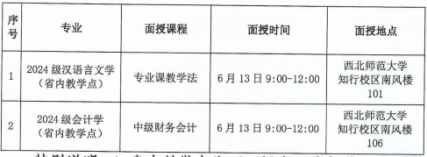

（二）上课准备：笔记本、黑色中性笔。
注意：线下面授教学期间，学生须及时签到，签到情况将纳入平时成绩。请同学们积极按时参加！
二、学位课程考试安排
考试时间:6月22日-28日。
考试安排:详见附件2。
考试方式：线上平台考试，后附线上考试流程。
注意：
学位课程线上考试，对应层次专业学生必须都参加！！！不论是否申请学位证！！！请所有同学务必重视，认真对待，争取一次就及格！！！尤其是需要申请学位证的同学，不仅及格争取拿高分！！！
线上考试课程若有挂科将无法按时毕业（延期毕业一年），请务必引起重视！！！

注意：表中所列专业学生全部都要参加线上考试！！！
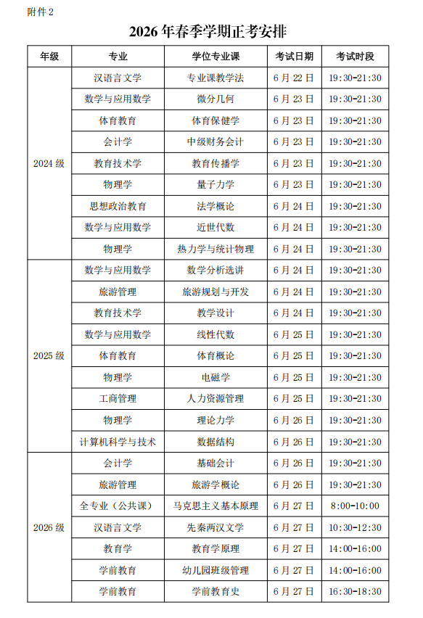

注意：请各位同学自行核查课程总成绩，若不及格请定好闹钟准时参加补考，切勿影响毕业！！！线上考试课程只安排一次正考和补考，后期不再安排，请务必重视！！！
